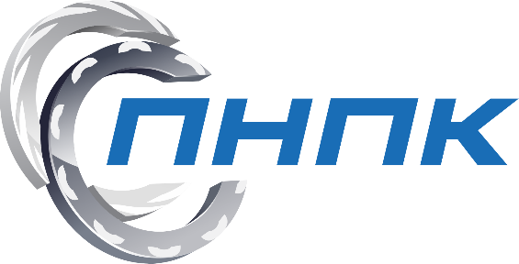

**Общество с ограниченной ответственностью**

**«Поволжская научно-производственная компания» (ООО «ПНПК»)**

**Адрес:** 614056, Пермский край, г. Пермь, ул. Переездная, д. 1, литер Б1, оф. 13

**Телефон:** +7 (342) 206-58-18

**Электронная почта**: info@pnpc.ru

**Сайт:** [www.pnpc.ru](http://www.pnpc.ru)

**ИНН/ОГРН** 6316100813/1056316038151

**Основные направления (виды) деятельности:**

-Техническое обслуживание, ремонт, производство и модернизация систем сухих газовых и торцевых уплотнений;

-Техническое обслуживание, ремонт, диагностика и модернизация компрессорного и прочего динамического оборудования;

- Вибродиагностика компрессорного и прочего динамического оборудования;

- Обслуживание и ремонт установок грануляции серы, изготовление комплектующих для грануляции серы;

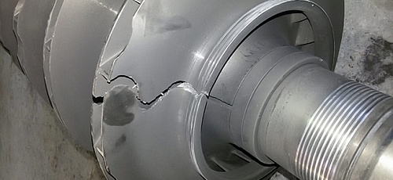- Реверсивный инжиниринг;

- Параллельный импорт.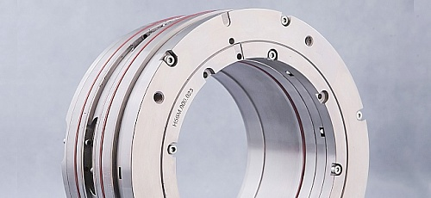

**Отрасль производства:** энергетическая, газовая, нефтяная и химическая промышленность.

**Производимая продукция (краткая характеристика, область применения продукции)**

ООО «ПНПК» является полностью отечественным разработчиком и производителем систем сухих газовых уплотнений, включая системы обеспечения.

На сегодняшний день, у компании накоплен значительный опыт выполнения работ по техническому обслуживанию и ремонту сухих газодинамических уплотнений иностранных и отечественных производителей с применением запасных частей российского производства, с обеспечением полной взаимозаменяемости присоединительных элементов без необходимости доработки деталей нагнетателя и обвязки.

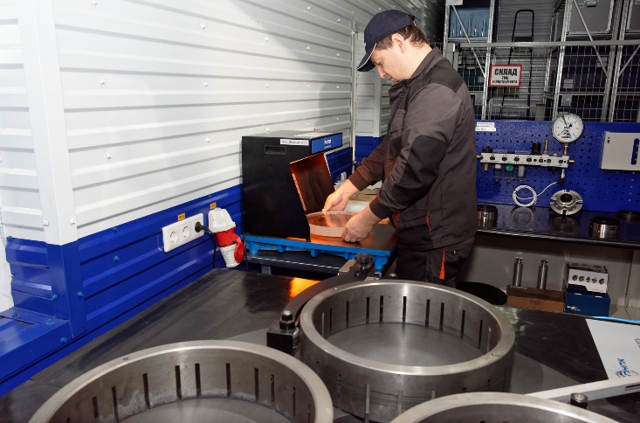Производственные цеха компании, расположенные в г. Пермь, и г. Самара, оснащены испытательными стендами, а также всем необходимым оборудованием для изготовления, обслуживания и ремонта картриджей уплотнений. ООО «ПНПК» имеет собственную разработанную линейку рабочих пар трения, охватывающую весь широкий парк компрессорного оборудования.

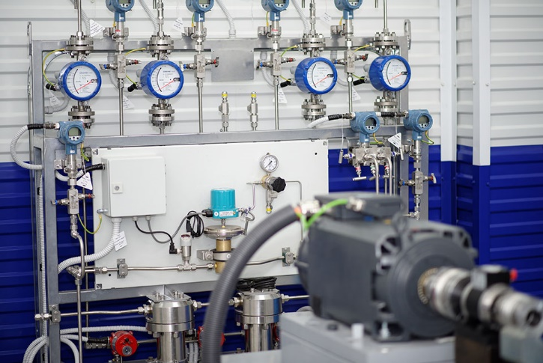

ООО «ПНПК» оказывает услуги высокого качества по комплексным ремонтам и техническому обслуживанию компрессорного оборудования как Российского, так и зарубежного производства в следующих направлениях:

- сервисное и техническое обслуживание;

- капитальный ремонт;

- виброобследование;

- балансировка ротора в собственных опорах.

ООО «ПНПК» оказывает услуги высокого качества по комплексным ремонтам и техническому обслуживанию компрессорного оборудования как Российского, так и зарубежного производства.



Также ООО «ПНПК» активно развивает направление сервисного обслуживания установок грануляции серы. Специалистами ООО «ПНПК» самостоятельно прорабатывается номенклатура, объем запасных частей и материалов необходимых для оказания всего комплекса услуг по сервисному обслуживанию установок грануляции серы, также обеспечивается постоянный мониторинг состояния оборудования и его наладка на объектах Заказчика.

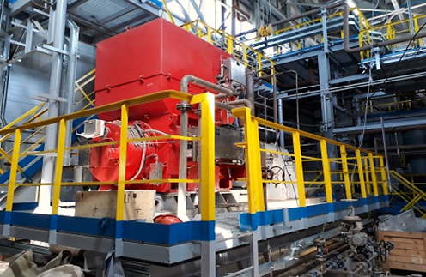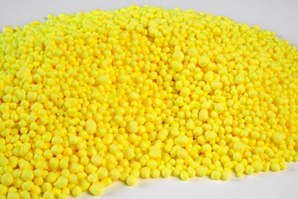

ООО «ПНПК» идет в ногу со временем и предлагает выполнение работ по реверсивному инжинирингу. Компания обладает всем необходимым оборудованием для проведения комплекса работ при реверсивном инжиниринге изделия: от определения размеров, геометрии, внутреннего и внешнего строения изделия до изготовления прототипа по конструкторской документации.

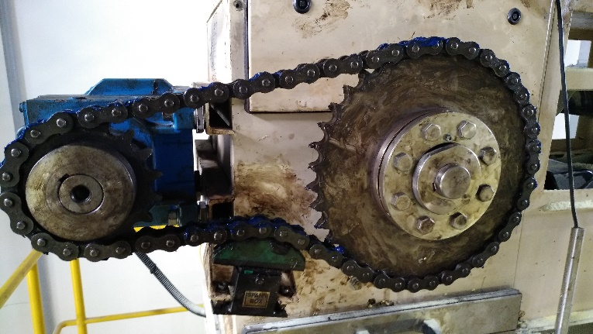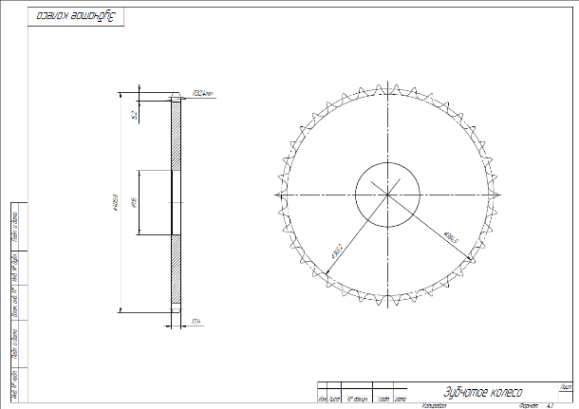



**История развития (краткая характеристика)**

2003 - Основана в качестве экспериментального подразделения на базе

ООО «Газпром трансгаз Самара»;

2004 - Разработана и поставлена в эксплуатацию первая конструкция сухого газодинамического уплотнения;

2005 - ООО «ПНПК» официально зарегистрировано как юридическое лицо;

2006-2010

- Введен в опытно-промышленную эксплуатацию первый экземпляр системы газовых уплотнений в рамках НИОКР;

- Изготовлен и введен в эксплуатацию испытательный стенд и технологическая оснастка;

- Пробные ремонты единичных зарубежных СГУ;

- Первичная поставка уплотнений для 4 ГПА.

2010-2014

- Осуществлен выход на федеральный рынок ремонта уплотнений;

- Освоен ремонт уплотнений импортного производства;

- В апреле 2014 года произошла смена собственников компании.

2014-2015

- Проведены модернизация СГУ импортного производства и масштабный реинжиниринг импортных образцов;

- Первичная поставка 11 СГУ для добычных обществ ПАО «Газпром»;

- Разработка нового испытательного стенда.

2015-2017

- Компания активно развивает направление по комплексному обслуживанию и ремонту насосно-компрессорного оборудования;

- Головной офис переезжает в г. Пермь, мощная производственная база в Самаре сохраняется и преумножается;

- В Перми открывается новый ремонтный цех, оснащенный современным оборудованием.

2018-2021

- Компания ООО «ПНПК» становится активным участником отраслевых и нефтегазовых форумов

2022

- ООО «ПНПК» является официальным дилером по реализации компрессоров, запчастей к ним производства АО «КАЗАНЬКОМПРЕССОРМАШ».

- Запущена услуга по сервисному обслуживание установок грануляции серы;

- На текущую дату произведен капитальный и средний ремонт более 200 единиц насосного-компрессорного и прочего динамического оборудования

- Проведено сервисное обслуживание более, чем на 30-ти крупных и средних предприятиях Российской федерации

- Общее количество отремонтированных уплотнений превышает количество в 400 шт.

Развивается направление ремонта оборудования в энергетике.

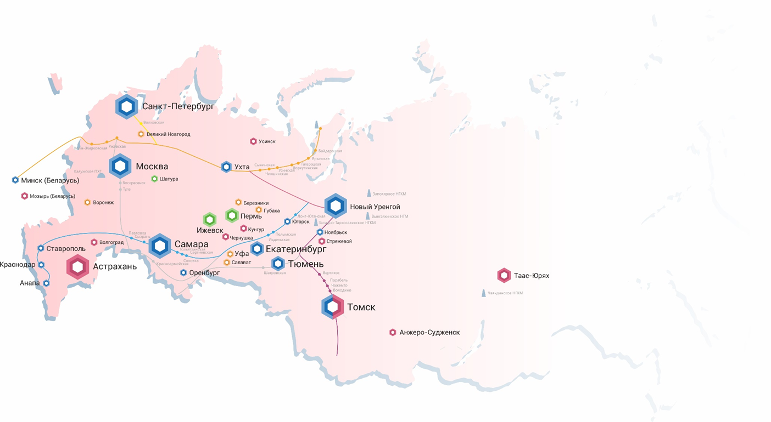**География деятельности:** Российская Федерация, Республика Беларусь

**Основная информация о сотрудничестве (партнеры)**

ГК «ГАЗПРОМ», ООО «УралОйл», ООО «Лукойл-Коми», ООО «ЛУКОЙЛ-Пермь», ОАО «Томскнефть» ВНК, ПАО «Т Плюс», ПАО «ЮниПро», ПАО «Метафракс», ООО «Нестле Россия», ПАО «Уралкалий», АО «НефтеХимСервис».

**Стратегия развития**

Освоение новых рынков сбыта продукции и услуг;

Расширение сферы деятельности;

Реинжиниринг, расчет новых уплотнений;

Освоение новых отраслей производства;

Технологическая модернизация и перевооружение производственных мощностей;

Дальнейшее развитие собственного производства.